9997_2026_CH_36078
Cliente: Maria Luísa Rebelo de Andrade | Loja: Chiado
Responsável pelo processo: Afonso Sousa

Gravação Cx Fruto Bolota
Cliente deixa Caixa de fruto refª 1026022 para gravar com o tipo de letra 12, num tamanho bem pequeno, no local assinalado a marcador, o seguinte nome:
Antonio
Nota: O nome não leva acentos.
Oferta da gravação.

Nota Breve do Atelier Leitão & Irmão
Por se tratar de pedras e materiais preciosos, no decorrer do trabalho de intervenção na peça, podem surgir imprevistos não contabilizados previamente em orçamento e pelos quais a Leitão & Irmão é alheia.
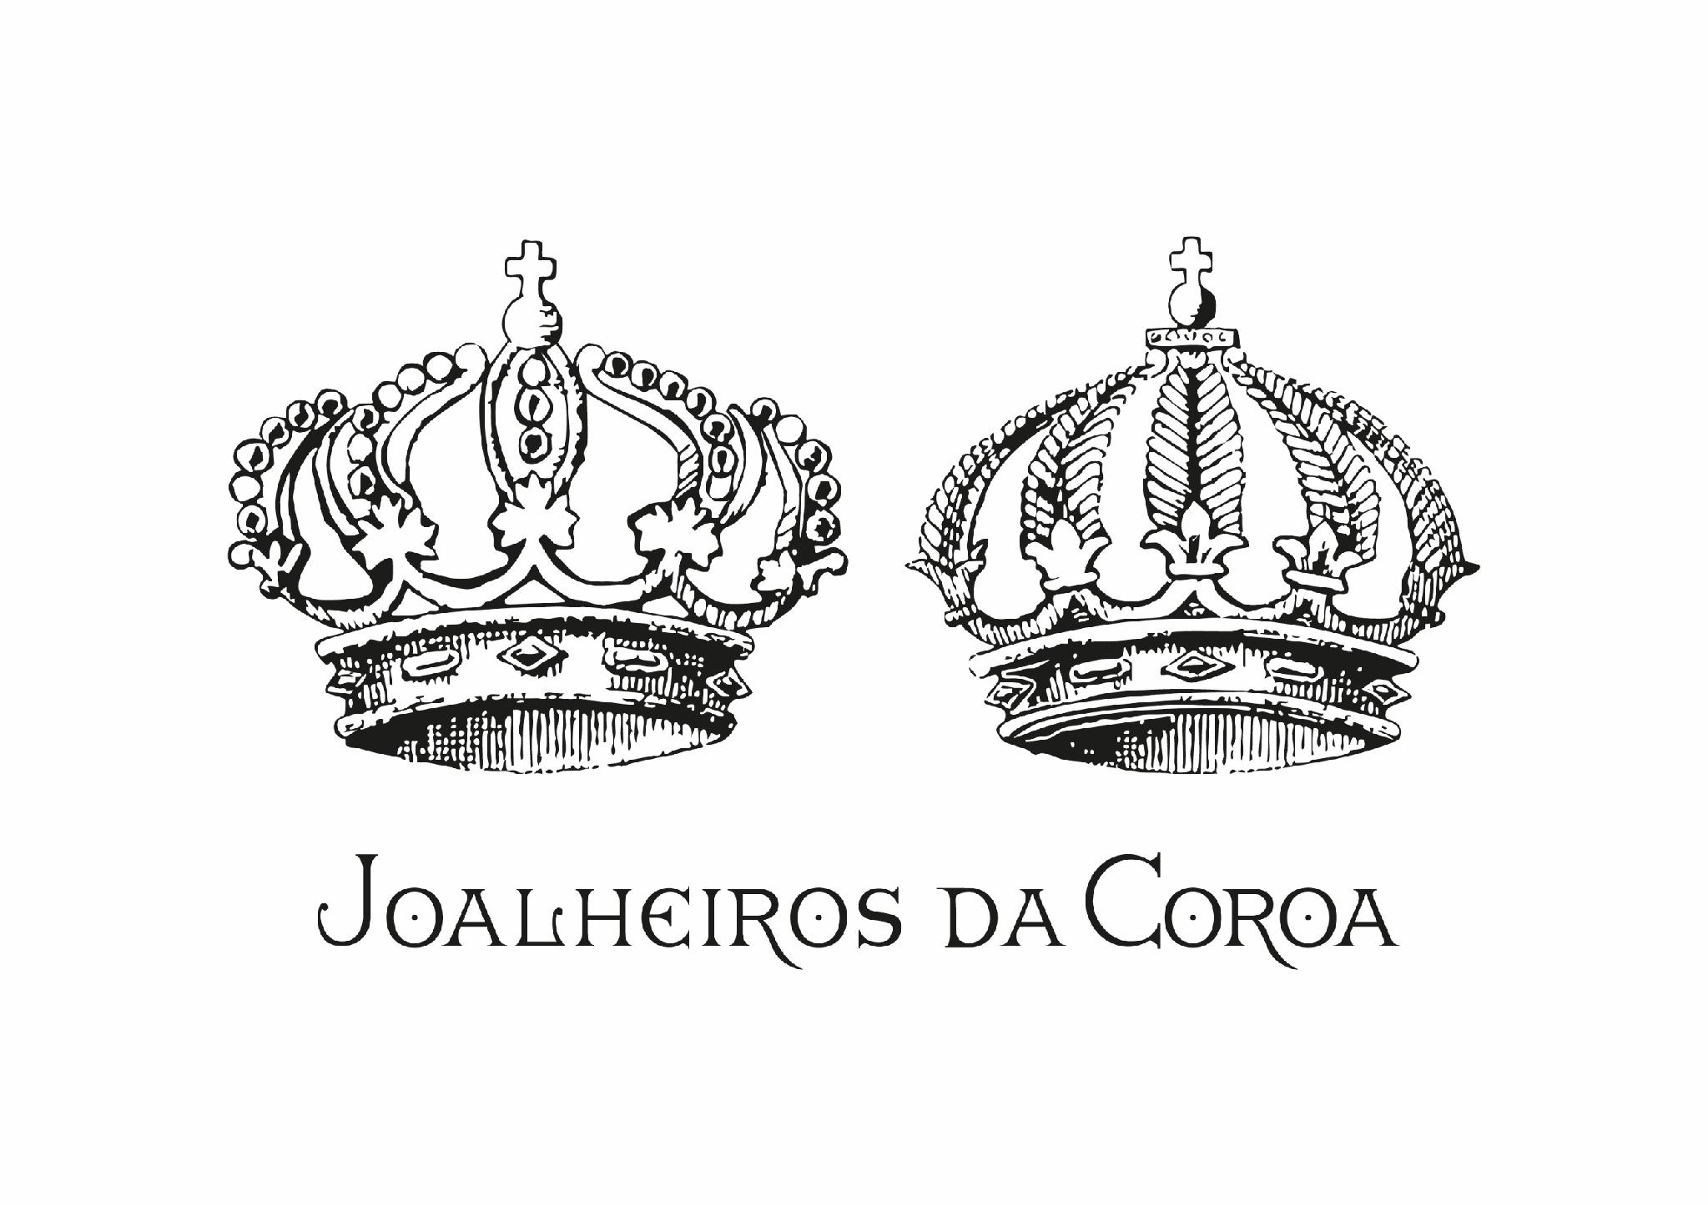
A Leitão & Irmão compromete-se a realizar as melhores práticas em joalharia com total transparência e profissionalismo ao longo do procedimento. Sempre que necessário entraremos em contacto com o cliente apresentando a solução indicada e específica a cada intervenção, tal como a reformulação do valor previamente orçamentado.

